【事故调查报告】太湖爱玛会文体展览产业有限公司“2021·7·23”淹溺事故调查报告
来源：安庆市太湖县·信息公开 安庆市太湖县·信息公开
原文链接：https://www.thx.gov.cn/grassroots/2000002251/2020981101.html
发布时间：2021-11-24 抓取时间：2026-10-16 正文含图，已嵌入原图

>>>
索引号： | 11340825790145916F/202111-00003 | 信息分类： | 事故通报
内容分类： |  | 发文日期： | 2021-11-24
发布机构： | 太湖县应急管理局 | 生成日期： | 2021-11-24
生效日期： | 有效 | 废止时间： | 暂无
文 号： |  | 关键词：
内容概述：

索引号： | 11340825790145916F/202111-00003
信息分类： | 事故通报
内容分类：
发文日期： | 2021-11-24
发布机构： | 太湖县应急管理局
生成日期： | 2021-11-24
生效日期：
废止时间： | 暂无
文 号：
关键词：
内容概述：

【事故调查报告】太湖爱玛会文体展览产业有限公司“2021·7·23”淹溺事故调查报告
2021-11-24 10:53 作者：应急管理局 来源：太湖县应急管理局 文字大小：[ 大 中 小 ] 【我要纠错】 背景色：
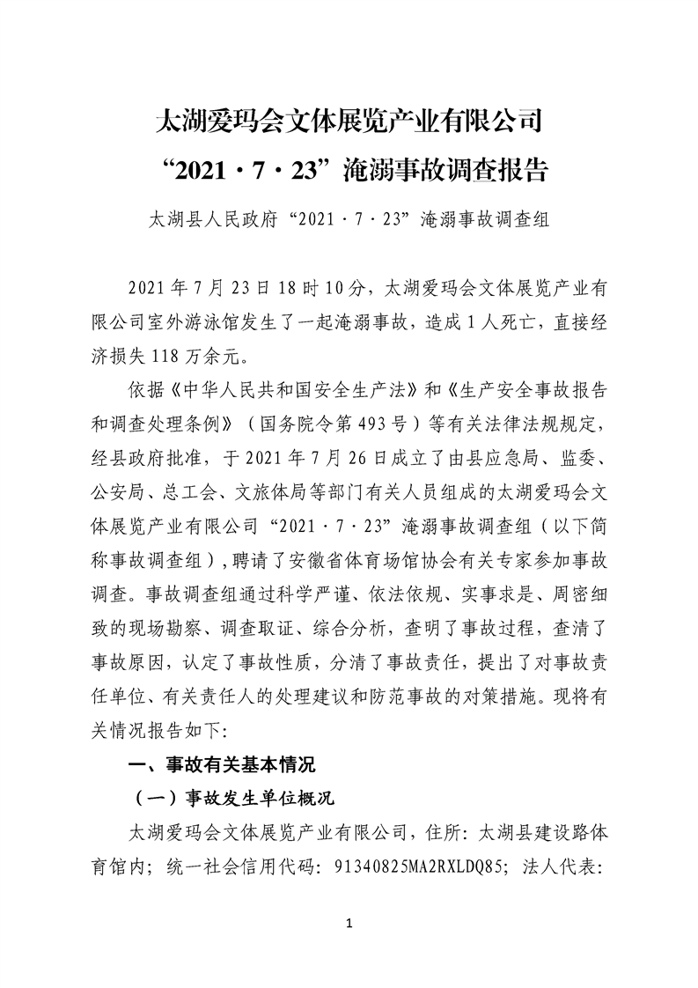

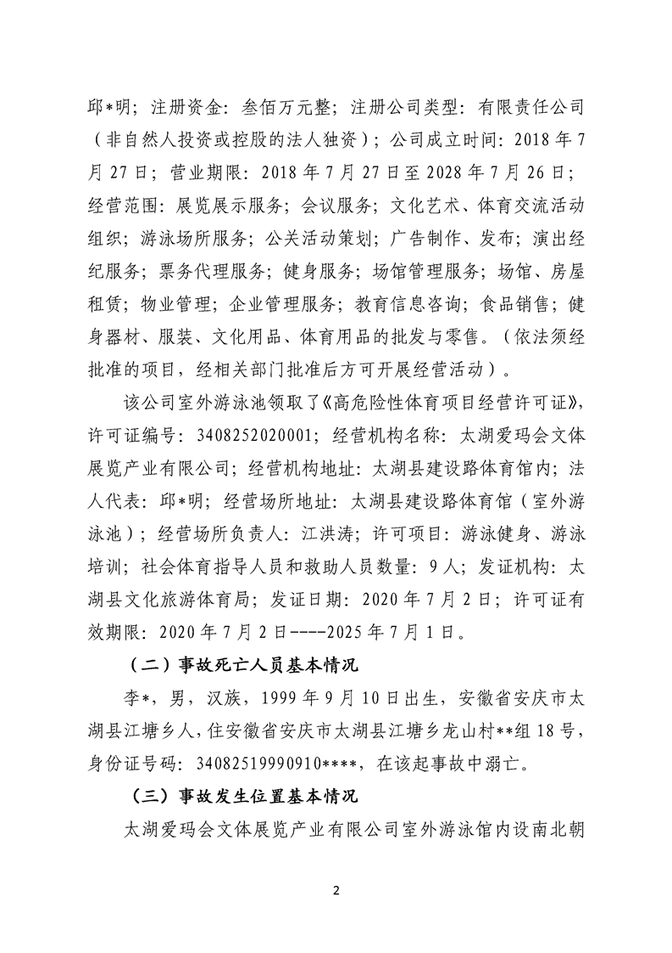

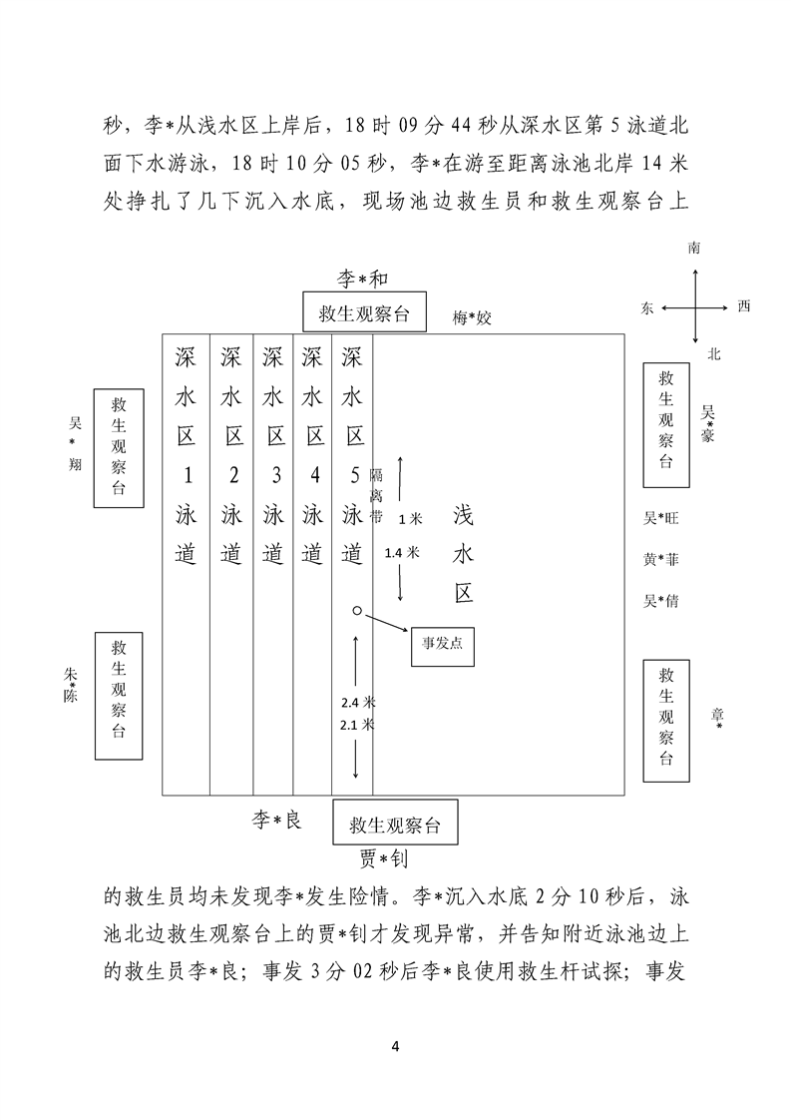

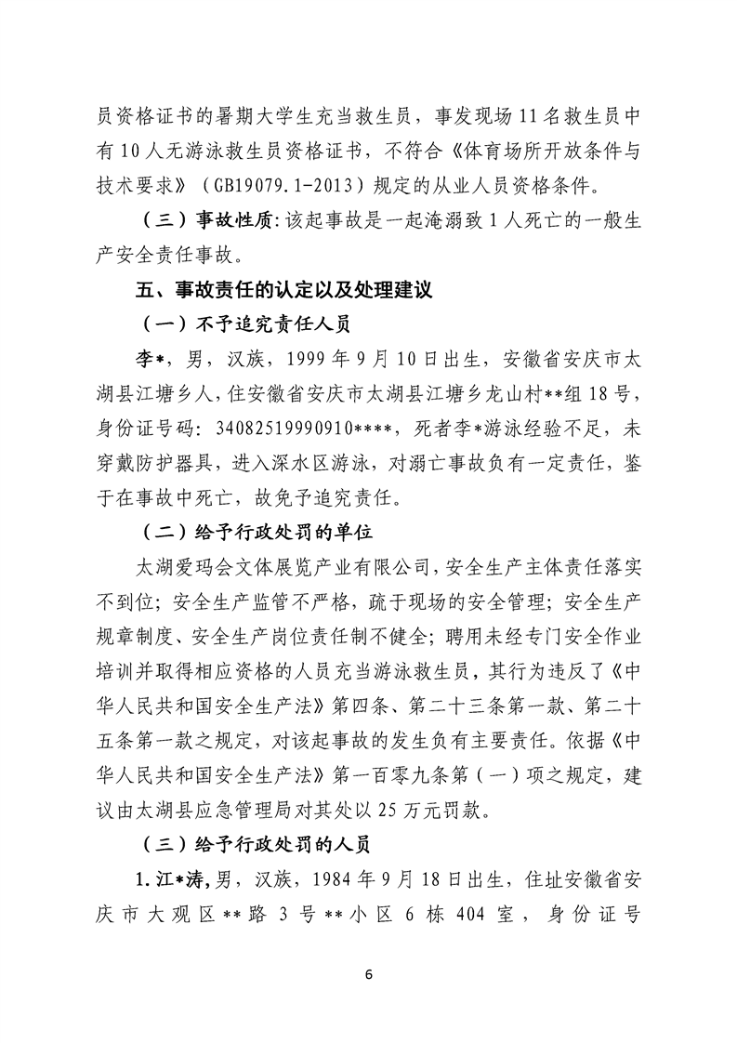
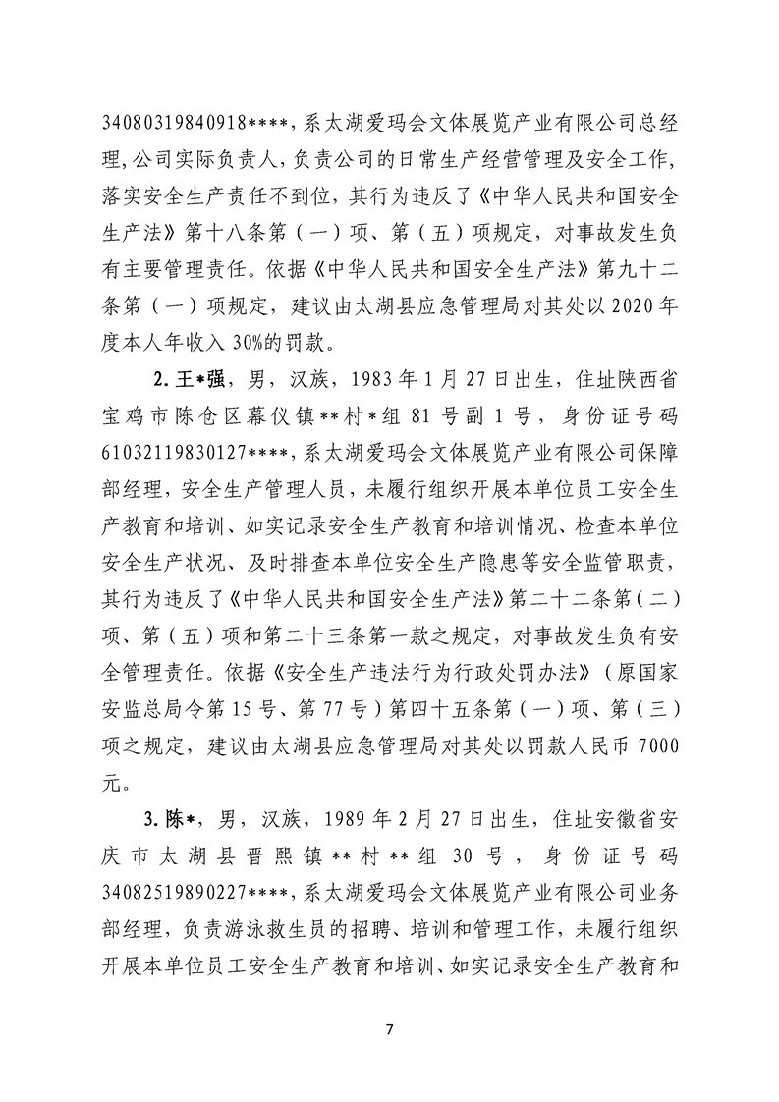

分享到：
【我要纠错】 打印本页 关闭窗口

